ПРАВИЛА ШКОЛЬНОЙ ЖИЗНИ. ПРАВИЛА ЭТИКЕТА. № 1


- Правило «Готов к уроку».
По звонку на урок зайти в класс, стать возле своей парты и ждать команды учителя.
- Хочешь говорить – подними руку.
- Правило «Урок окончен». После слов учителя: «Урок закончен» все ученики встают возле своих парт.
- Закончив выполнять задание, подними руку с ручкой.
- При работе в паре, после выполненного задания, показать жест: взяться за руки с партнером и поднять руки вверх.
- Входящий первым здоровается с присутствующими.
- Человеку, с которым вы здороваетесь, надо смотреть в глаза дружелюбно, и приветливо.
- При встрече нужно говорить: «Здравствуйте», а уходя – «До свидания».
- Слова приветствия произносить негромко, но четко и ясно.
- Придя в гости, прежде всего, здороваются с хозяйкой дома, затем с остальными.

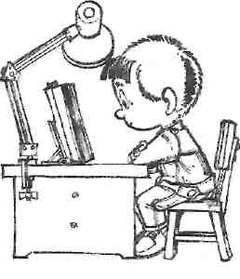
ПРАВИЛА ШКОЛЬНОЙ ЖИЗНИ. ПРАВИЛА ЭТИКЕТА. № 2

- В школу надо приходить вовремя, не опаздывать.
- Если ты опоздал по уважительней причине (например, был с
мамой у врача), то надо попросить у учителя разрешения войти
в класс.
3. Утром, придя в класс, надо поздороваться сначала с учителем,
назвав его по имени и отчеству, а затем ребятами.
4. Если в класс входит твой учитель или взрослый (директор,
учитель другого класса), надо встать. Так дети здороваются. Вставать надо дружно, но при этом соблюдать тишину. Сесть можно только после разрешения учителя.


ПРАВИЛА ШКОЛЬНОЙ ЖИЗНИ.
Как вести себя в столовой

1. Входить в столовую надо организованно.
2. Если в буфете выстроилась очередь, встань в конце.
3. Не толкайся, не кричи, соблюдай порядок.
4. Перед едой всегда мой руки.
5. Не разговаривай во время еды.
6. Из общего блюда бери крайний кусок.
7. Не отодвигай свою грязную тарелку в сторону соседа.
8. Убери за собой посуду.
9. Скажи «спасибо» тем, кто тебя накормил.


ПРАВИЛА ШКОЛЬНОЙ ЖИЗНИ.
Примерные правила поведения на перемене.

1. Выходить на перемену надо только после разрешения учителя.
2. В коридоре можно поиграть, не мешая другим, не толкаясь.
3. Бегать, бороться, кричать, когда это мешает другим, нельзя.
4. На перемене нужно побывать в туалете, чтобы не
отпрашиваться на уроке.
5. На большой перемене следует позавтракать.

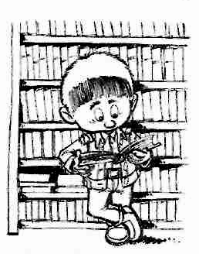
ПРАВИЛА ШКОЛЬНОЙ ЖИЗНИ.
Как вести себя в библиотеке

1. В библиотеке надо соблюдать порядок, вести себя тихо, громко
не разговаривать.
2. Войдя, надо поздороваться с библиотекарем, а получив книгу,
обязательно сказать «спасибо».
3. Книгу надо брать только чистыми руками.
4. В книге нельзя загибать углы, следует пользоваться закладкой.
5. Если книга повреждена, ее надо «полечить».

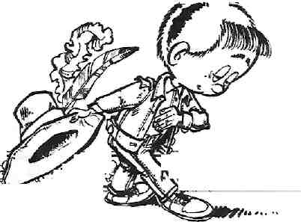
ПРАВИЛА ШКОЛЬНОЙ ЖИЗНИ. ПРАВИЛА ЭТИКЕТА. № 3

- Утром приветствуем друг друга словами «С добрым утром», днём – «Добрый день», вечером – «Добрый вечер».
- Когда обращаемся к человеку с просьбой, не забудь сказать вежливое слово «Пожалуйста».
- Не забывайте говорить слово «Спасибо».
- Произносим слова «Пожалуйста», «Спасибо» негромко и дружелюбно, лучше с улыбкой.

ПРАВИЛА ШКОЛЬНОЙ ЖИЗНИ. ПРАВИЛА ЭТИКЕТА. № 4

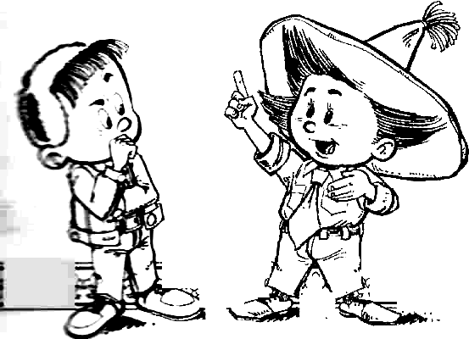
- Пальто, куртку нужно вешать на свои места.
- Нельзя сбрасывать с вешалки чужое пальто, куртку, даже если они висят на вашей одежде.
- Для сменной обуви имей специальную сумку.
- Когда приходишь с улицы, не забудь вымыть руки с мылом.
- Вежливые слова «Здравствуйте», «До свидания», «Пожалуйста», «Спасибо», «Будьте добры» и другие нужно говорить не только друзьям и знакомым, но и своим домашним – маме, папе, бабушке, дедушке, брату, сестре.
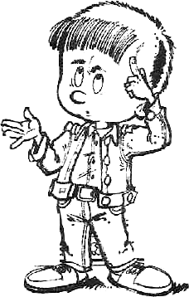
ПРАВИЛА ДРУЖБЫ. ПРАВИЛА ЭТИКЕТА. № 4

- Не стоит злиться и ссориться, нужно уметь уступать и помогать друзьям сделать то, что у них не получается. Тогда у вас будет много добрых и верных друзей.
- Старайся помочь сделать другу то, что у него не получается.
- Не злись и не завидуй когда проигрываешь.
- Не ссорься с друзьями, старайся играть дружно.
- Умей уступать, не спорь по пустякам.
- Не зазнавайся, если что-то умеешь делать лучше других.
- Умей принять помощь, совет и замечание друга.

ПРАВИЛА ДРУЖБЫ. ПРАВИЛА ЭТИКЕТА. № 5

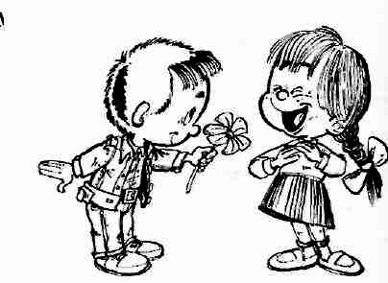
1. Помогай товарищу, если умеешь делать что-то — научи его. Если товарищ попал в беду, помоги, чем можешь. Умей сопереживать товарищу не только в горе, но и в радости.
2. Старайся выручить товарища. Поделись с ним интересными книжками, игрушками, школьными принадлежностями — всем, что могло бы помочь другу.
3. Останови друга, если он делает что-то плохое. Хорошо дружить — значит говорить друг другу правду. Не ябедничай! Если друг в чем-то не прав, скажи ему первый об этом.
4. Не ссорься с товарищами, не спорь по пустякам, старайся играть и работать дружно, не зазнавайся, не завидуй, а умей радоваться чужим успехам. Если поступил плохо, не стесняйся признаться и исправиться.

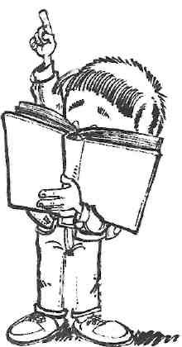

ПРАВИЛА ДРУЖБЫ. ПРАВИЛА ЭТИКЕТА. № 6

- Никогда не хвастается.
- Не выясняет отношений в присутствии посторонних.
- Не поставит другого человека в неловкое положение, сделает вид,
что не заметил оплошности.
- Терпим к недостаткам и слабостям других людей.
- Никогда не рассказывает чужих тайн.
- В разговоре с людьми, имеющими какой-либо недостаток, избегает всего, что могло бы им об этом напомнить.
- Не читает чужих писем, записок.

